2009桃園縣讀報學校成果報告冊

校名：桃園市西門國小 實施班級：二年七班
- 辦理時間：民國98年10月1日～民國98年12月31日

- 學生參與人數：27人

- 活動內容（教學活動作法）：
- 訓練朗誦能力（學習朗讀技巧）
- 欣賞報紙內容（個人或與家長一起讀報）
- 好文章賞析（學生剪報並習寫閱讀單）

- 具體目標與成效評估：（請以量化方式呈現，含「學生讀報興趣及語文學習興趣」問卷調查結果百分比分析）
（一）「學生讀報興趣及語文學習興趣」問卷調查結果百分比分析
 |  | 前測
 |  | 非常不喜歡（%） | 不喜歡（%） | 普通（%） | 喜歡（%） | 非常喜歡（%）
1. | 您喜歡看報紙嗎？ | 29 | 10 | 35 | 13 | 13
2. | 您喜歡報紙上的漫畫嗎？ | 6 | 0 | 10 | 26 | 58
3. | 您喜歡報紙上的學生作品嗎？ | 0 | 3 | 35 | 26 | 35
4. | 您喜歡報紙上的新聞嗎？ | 39 | 16 | 29 | 10 | 6
5. | 您喜歡報紙上的科學單元嗎？ | 3 | 6 | 42 | 10 | 39
6. | 您喜歡上國語課（或國文課）嗎？ | 16 | 6 | 26 | 23 | 29
7. | 您喜歡寫作文嗎？ | 42 | 6 | 26 | 3 | 23
8. | 您喜歡閱讀課外書籍嗎？ | 0 | 0 | 16 | 16 | 68
9. | 您喜歡說故事給同學聽嗎？ | 48 | 23 | 23 | 3 | 3
10. | 您喜歡寫文章投稿到報社嗎？ | 35 | 13 | 6 | 6 | 39
 |  | 後測
 |  | 非常不喜歡（%） | 不喜歡（%） | 普通（%） | 喜歡（%） | 非常喜歡（%）
1. | 您喜歡看報紙嗎？ | 19 | 3 | 45 | 13 | 19
2. | 您喜歡報紙上的漫畫嗎？ | 6 | 3 | 23 | 23 | 45
3. | 您喜歡報紙上的學生作品嗎？ | 10 | 6 | 32 | 23 | 29
4. | 您喜歡報紙上的新聞嗎？ | 13 | 10 | 35 | 19 | 23
5. | 您喜歡報紙上的科學單元嗎？ | 3 | 6 | 26 | 23 | 42
6. | 您喜歡上國語課（或國文課）嗎？ | 6 | 3 | 26 | 10 | 55
7. | 您喜歡寫作文嗎？ | 16 | 13 | 39 | 13 | 19
8. | 您喜歡閱讀課外書籍嗎？ | 0 | 3 | 19 | 29 | 48
9. | 您喜歡說故事給同學聽嗎？ | 32 | 19 | 26 | 6 | 16
10. | 您喜歡寫文章投稿到報社嗎？ | 26 | 6 | 32 | 3 | 32

（二）學生讀報前後能力提升比較
 |  | 前測
 |  | 很困難（%） | 稍困難（%） | 普通（%） | 良好（%） | 優異（%）
1. | 知道報紙文字的朗讀順序 | 0 | 15 | 15 | 45 | 25
2. | 識字量暨閱讀速度 | 0 | 3 | 50 | 33 | 14
3. | 對於文章朗讀斷句的掌握程度 | 0 | 3 | 35 | 26 | 35
4. | 口語表達方式對文章內容的理解程度 | 0 | 6 | 32 | 30 | 32
5. | 利用繪圖方式呈現文章內容 | 0 | 6 | 45 | 34 | 15

 |  | 後測
 |  | 很困難（%） | 稍困難（%） | 普通（%） | 良好（%） | 優異（%）
1. | 知道報紙文字的朗讀順序 | 0 | 0 | 0 | 0 | 100
2. | 識字量暨閱讀速度 | 0 | 0 | 25 | 47 | 28
3. | 對於文章朗讀斷句的掌握程度 | 0 | 0 | 22 | 33 | 45
4. | 口語表達方式對文章內容的理解程度 | 0 | 0 | 22 | 42 | 36
5. | 利用繪圖方式呈現文章內容 | 0 | 0 | 35 | 45 | 20

- 檢討與省思：
    - 優點：
1. 訓練朗誦能力:學習朗讀的技巧，朗讀文章的口氣語音聲調，也可藉由朗誦學習文句的通順，更能訓練上台的勇氣。
2.欣賞報紙內容：每週末親子共讀國語日報，除了讓家長陪同孩子讀報，也可藉由此活動增加家長的參與度並培養親子感情。
3. 好文章賞析：學生閱報後進行剪報，寫下優美文句及閱讀感想心得，讓閱報活動更收到成效。
    - 省思、啟發或限制：
透過讀報活動，學生最大的收穫是如何閱讀報紙，不同版面內容的異同，讓孩子們有了不同的喜好，從學會讀報進展到喜歡讀報，這是孩子們最大的收穫。
    - 建議：
希望能再多提供屬於不同年段的學習單及教學活動以供老師參考。

承辦人： 主任： 校長：

※成果照片
活動名稱 | 讀報學習課程 | 辦理時間 | 98/10/01~98/12/31 | 參加人數 | 27
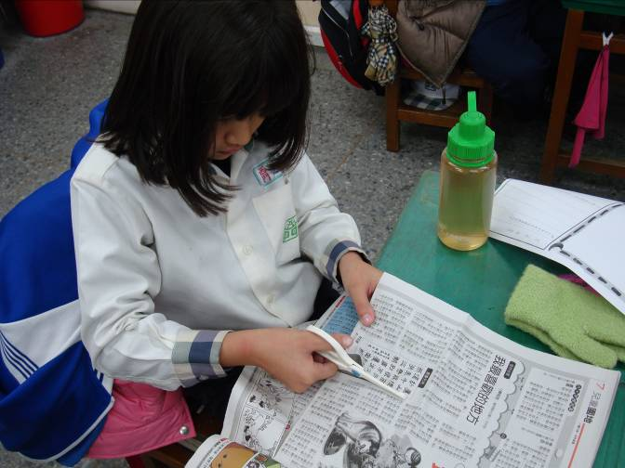 |  |  | 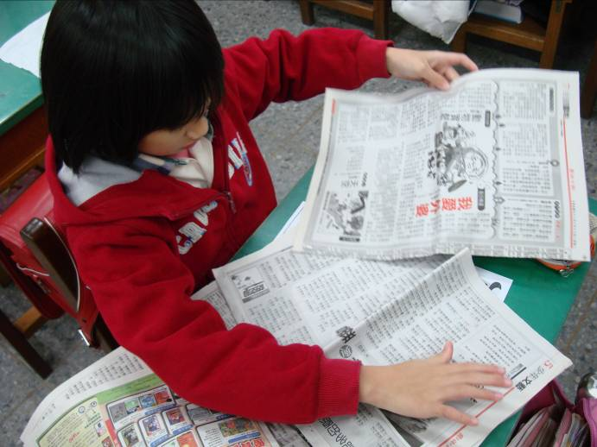
照片說明：學習剪報 剪下值得賞析的文章 |  |  | 照片說明：早自修閱讀報紙
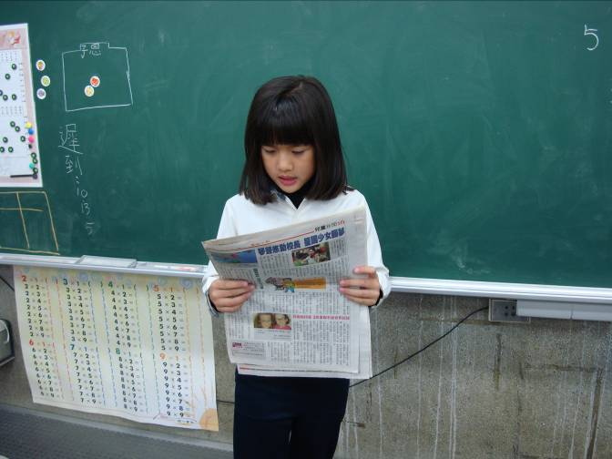 |  |  | 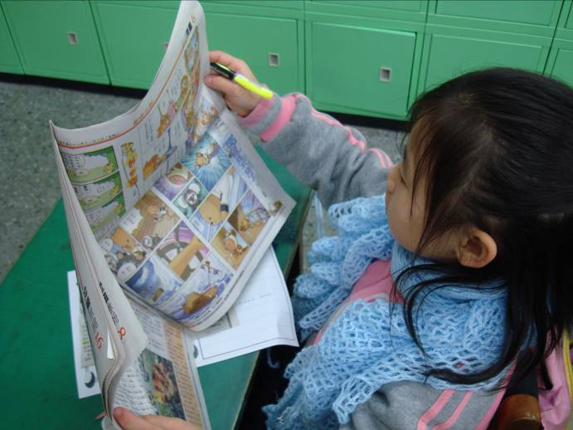
照片說明：與全班同學分享好文章 |  |  | 照片說明：閱讀新鮮的報紙內容
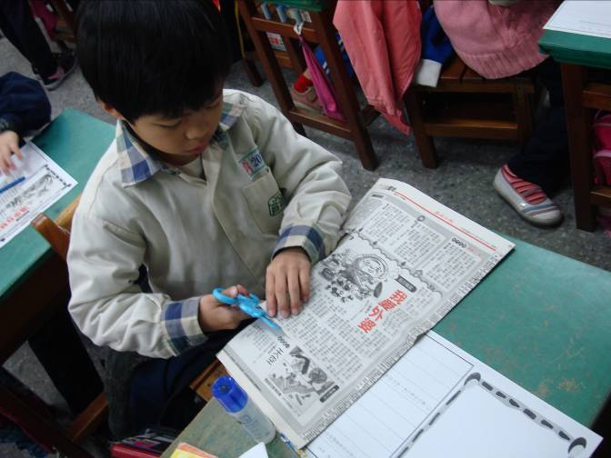 |  |  | 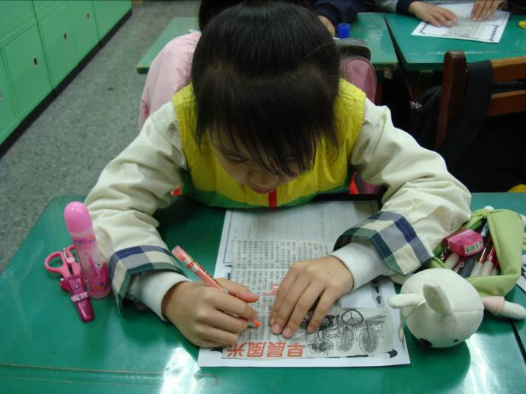
照片說明：剪下好文章 |  |  | 照片說明：習寫閱讀單 寫下佳句及感想

